**南通大学2017年暑期社会实践**

**简 报**

**第十一期**

**共青团南通大学委员会编 2017年8月05日**

**本 期 目 录**

**热点关注**

[纺织服装学院]概览丝路华章——聚焦丝绸之路服饰文化调研团赴中国丝绸博物馆参观之旅…………………………………………………………………………2

**校园生活**

我校学生参与斯坦福大学创新课程项目完美收官…………………………………3

[商学院］“翼＋”团队走进杭州 参与电商武林大会……………………………5

**实践简讯…………………………………………………………………6**

**热 点 关 注**

**【纺织服装学院】概览丝路华章——聚焦丝绸之路服饰文化调研团赴中国丝绸博物馆参观之旅**

8月6日，聚焦丝绸之路服饰文化调研团队员前往杭州中国丝绸博物馆参观学习丝绸路上的服饰文化。

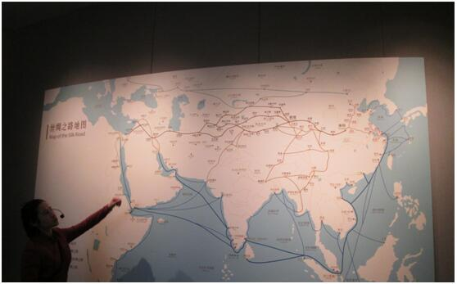参观过程中，队员在时装馆细致了解中外各个历史时期的典型服饰特征，着重感受中国服饰的发展，调研不同地区的独特服饰文化。伴随着讲解员的介绍，队员们仔细观察少数民族的刺绣方法，莫高窟壁画的服饰形态，兵马俑服饰构成等丝绸之路途径地区的服饰特色。当走近伊塞克金人墓出土的服饰时，队员们忍不住赞叹其精美，感慨道“我和它在路的不同地方，可是我依旧喜欢它的服饰文化”。

聚焦丝绸之路，加强人文交流。通过实践，调研团成员们不仅感受到了各种服饰之美，更了解并体会了不同地域与民族的文化特色。

校 园 生 活

**我校学生参与斯坦福大学创新课程项目完美收官**

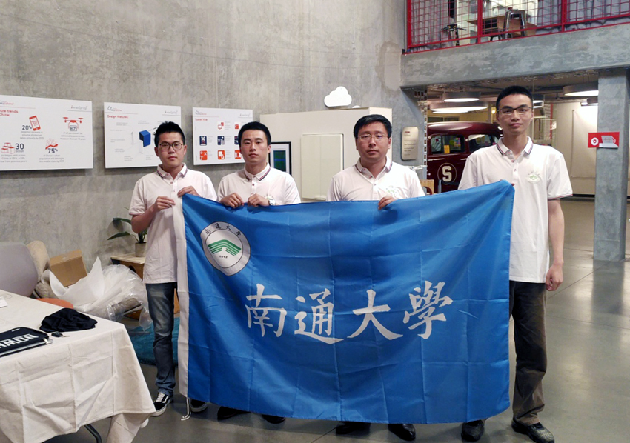近日，我校电气工程学院学生参与的斯坦福大学设计学院ME310创新课程结束，团队的设计作品SkyCatcher（天空捕手）在斯坦福大学设计学院展示大厅内精彩呈现。新颖的产品设计和生动的演示赢得了观众阵阵欢呼和掌声，这标志着我校与国际一流大学历时近半年的创新合作项目完美收官。

ME310是斯坦福大学开设的一门全球联合创新产品设计的课程，着眼于解决全球公司与大学合作提出的设计创新挑战。今年1月，由南通创源公司发起，联合三个国家三所大学优秀的工程设计人才，共同开启了一段创新挑战之旅。我校电气工程学院的学生团队作为中国代表，与来自斯坦福大学和澳大利亚斯威本科技大学的学生共同完成了此次创新课程项目，这也是我校学生第一次与国际名校的学生团队合作创新项目。该项目旨在发现并解决智能建筑行业中的难题。

合作过程中，我校学生团队依照创源InnoSpring提供的项目框架，学习并应用了斯坦福大学设计学院的创新式“设计思维”，与其他两所高校学生团队共同协作，深入分析了未来城市建筑的多个发展方向，最终决定开发一款适合高密度人口居住环境的网络购物无人机投递系统。随后，大家展开头脑风暴，结合创源智慧城市的目标，运用工程学和设计学等专业知识，经过几个月的深入合作，开发出了一款新颖的利用无人机在城市中自动投递邮寄包裹到高层住宅的系统。我校学生团队主要负责智能快递箱电气控制系统的设计与调试，以及大量中国用户产品测试调查等任务。

产品演示当天，斯坦福大学设计学院展厅内挤满了观众，无人机接收到来自购物网站的地址信息和ID密码，通过GPS的精确定位系统抵达用户的SkyCatcher，经过身份识别验证ID密码，智能快递箱自动向外打开，接收无人机投递的包裹后缓缓关闭舱门。整个过程精准流畅，赢得了无数掌声和喝彩声。

此次国际化合作不仅帮助三所大学的学生团队积累了宝贵的实战经验，更有力推动了南通市智慧城市的创新和升级，推动了南通智慧城市产业的国际化发展。据悉，这套结合我国国情设计建造的投递系统，在未来中国城市物流业中将拥有广阔的市场前景。

通过参加此次创新课程，我校学生也学习了先进的产品创新设计思想，锻炼和提升了英语听说能力和实战能力，培养了良好的国际团队合作意识，大大开阔了学生的国际视野。同时，这一项目也很好地展示了我校学生的能力和风采，提高了我校在创新设计领域的国际影响力和知名度。电气工程学院院长堵俊表示，学院将借鉴斯坦福优秀的创新设计思想，结合学生实际，凝练特色，不断创新教学方法，提升教学水平。

（电气工程学院学生创新团队/刘峰）

**［商学院］“翼＋”团队走进杭州 参与电商武林大会**

在“大众创业、万众创新”的时代背景下，我校“翼＋”团队近日前往杭州中国（杭州）跨境电子商务综合试验区西湖园区，参加浙江省电子商务创业创新大赛暨“双城 无界”电商武林大会。大赛汇聚了全国各地的创业精英及12位电子商务领域、创新创业领域专家级评委。

大赛自四月启动以来，经过专家严格评审、重重筛选，最终有46个项目进入杭州赛区决赛。其中“翼＋”团队既不是杭州当地的参赛团队，又面对着强劲的企业型对手，队员们难免有些紧张和忐忑。项目展示阶段，成员们相互鼓励，不怯场、不退缩，姿态大方，展示清晰且精彩。尽管和别的已经运营的企业相比，团队的项目缺少一些实干经验，规划运营的眼界也不如成熟的企业家，但是作为在校大学生，“翼＋”团队有这样的期许和胆量去探索农村电商这一蓝海，已经让不少的评委点头称赞。

比赛最后杭州市商务委员会电子商务处副处长胡新平赛后进行了总结点评，给予电商行业模式创业充分肯定和支持。团队队长曹馨丹表示这次比赛让她受益匪浅，参加此类比赛有助于开阔眼界，更能助力完成大学生涯规划。

大学是一场长跑，这四年时光，有的人从一开始就踏上了其他跑道，也有人挤到了前面的队伍，是时间让大家变得不一样。因此他们要规划好大学的生活并认真落实下去。

**实 践 简 讯**

为深入了解农村环保面临的问题，7月中旬，由纺织服装学院的袁凡、刘瑞、朱瑞方、尤旭阳、张金龙、刘洋、魏子文七名队员组成的“环保GO”小分队，以南通市崇川区狼山镇剑山村村民作为调查对象，采用问卷调查的形式，开展节能环保知识的调查，并就如何开展社区环保进行探讨。同时，团队成员借此机会向社区居民普及环保知识。

天气炎热，但是队员们没有萌生退缩的想法，他们互相鼓励，经历了一个星期的奔波，小分队终于得到了相对准确的数据。在实践后期，小分队将再次和村委会取得联系，沟通本次社会实践调查的成果，并努力探讨具体的改进措施。

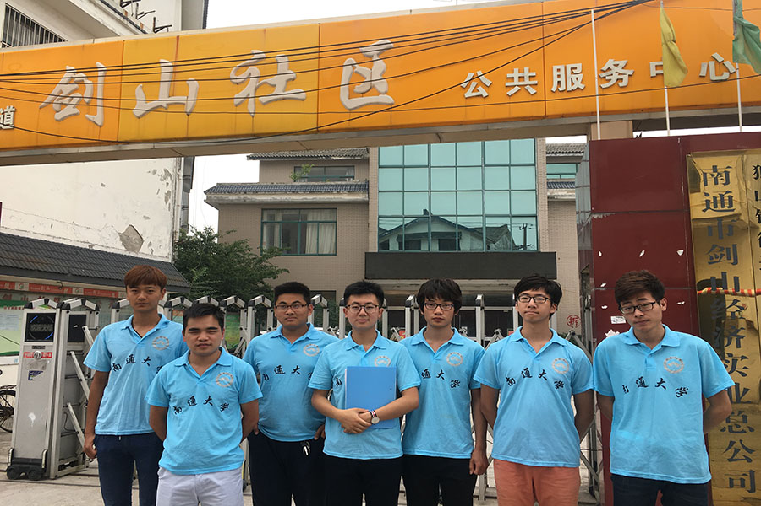

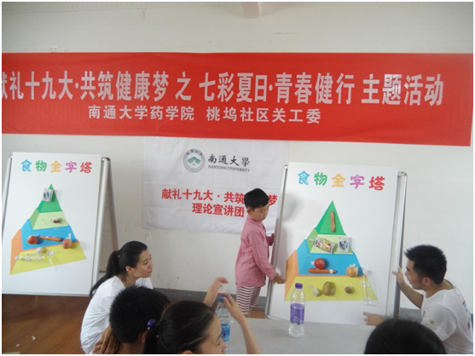我校药学院于7月18日在南通市桃坞社区为孩子们开展了一场宣讲会。

活动伊始，团队成员史嫣楠为了让孩子们相互熟悉，引导其相继进行自我介绍。朱力为孩子们表演的小实验成功引起了大家的注意，并参与到实验中来。实验结束，史嫣楠强调了合理膳食的重要性，与大家分享食物金字塔的知识，并通过邀请孩子们完善食物金字塔的互动强化印象。本次实践活动旨在丰富孩子们的暑期生活，并向其普及健康知识技能，引导其合理膳食，提高健康获得感和幸福感，助力器在发育的关键时期健康成长。

7月26日，医学院“访四色山海连云，念三县海古幽泉”赴连云港志愿服务团赣榆小分队来到连云港市海州湾度假区，举办了“海洋环保，传承蓝色经典”海州湾环保系列活动。小队的第一项任务是完成50份海洋环保问卷调查，此次调查对象主要分为海滩游客和周围居民。小分队成员兵分两路，针对两类对象同时进行问卷的分发、填写、回收。随后，他们又进行了海滩卫生的维护工作，小分队成员们向游客讲解保护海洋卫生的重要性，并主动收拾周围游客遗留下的垃圾。活动即将结束时，小分队成员们步入退潮后的海滩，感受大海独特的魅力。此次活动的成功举行，一方面向人们传播了海洋环保的重要性，另一方面提高了当代大学生的环保意识，增强了大学生的社会责任感。